Montevideo, 28 de setiembre de 2023.-

Sr. Proveedor: Ref. Compra Directa 235/2023.-
Solicito se sirva cotizar el siguiente artículo hasta la cantidad de:
Ítem | Cantidad | Descripción
1 | 1 | Archivador vertical para planos en rollo.

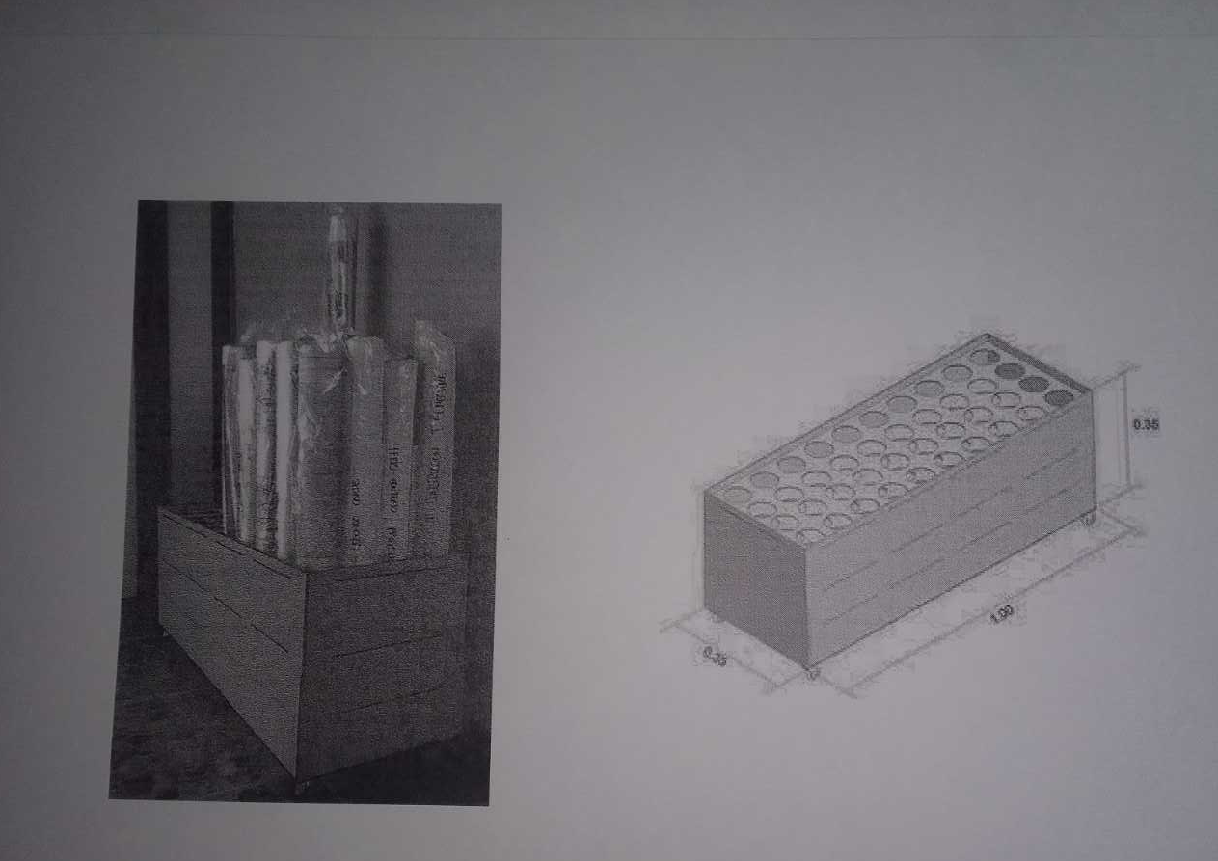
COTIZACIÓN DE LA PROPUESTA
Los oferentes podrán cotizar:
a) En moneda nacional.
b) Valor plaza en dólares estadounidenses SOLO (pizarra vendedor).
c) El plazo de entrega, no podrá exceder los 10 días de recibida la correspondiente Orden de compra.
CARACTERÍSTICAS TÉCNICAS Y DE CALIDAD
Los artículos serán nuevos, sin uso y con garantía en plaza y cumplirán con las siguientes características:
- Cuando una oferta incluya aspectos técnicos adicionales (catálogo con imagen y dimensiones) que a criterio de la Administración definan una clara ventaja para la aplicación a que está destinado el elemento, podrá optarse por esta alternativa, aunque no sea la de menor precio.
Se solicita remarcar si la cotización corresponde a precio S.I.I.F. o contado, para este caso dejar expreso si lleva descuento por esta modalidad.
Las propuestas deberán ser ingresadas directamente por el proveedor.
De acuerdo al Art. 5 del Decreto 142/18 no se tomarán en cuenta las propuestas no ingresadas por el proveedor en el Sistema de Compras Estatales. Ver: http://www.comprasestatales.gub.uy,
Por consultas exclusivamente: al correo es E-mail: ricardo.correa@mtop.gub.uy,-
Plazo para el ingreso de su cotización es: jueves 5 de octubre de 2023, hasta 11:30 hs.-
Lugar de entrega se realizará en Montevideo, Rincón 575 Ciudad Vieja.

